**Ariel Simao De Oliveira RA: 1511043**

**Analise e Desenvolvimento de Sistemas Manha**

**Programação Orientada Objetos Prof. Marcos Moraes**

**FATEC “Arthur de Azevedo” Mogi Mirim / SP**

**NetBeans 8.2 – JDK 8 – Mac – Post Gree Admin3**

**Cenário 05**

**Estacionamento**

Bruno e seu pai compraram um terreno e inaugurarão um estacionamento. Para ajudar, a irmã de Bruno está desenvolvendo uma aplicação de controle de estacionamento.

Quando o veículo entra no estacionamento, o atendente observa sua placa e a mesma é cadastrada, juntamente com o modelo do veículo e sua cor. A hora de entrada é gerada automaticamente, correspondendo ao momento do cadastramento da placa. Após estacionar o veículo, o clique pega o ticket onde está impresso: o número da placa, o modelo do veículo, a cor, a data e a hora de entrada.

Ao retornar ao estacionamento, o cliente entrega o ticket. O tempo de permanência é calculado. Considerando esse tempo de permanência, é aplicada a tabela de preços, sabendo- se que a tabela de sábado não é a mesma dos dias úteis e, às vezes, dependendo da época do ano, os donos lançam promoções durante os dias úteis. Veja o exemplo das tabelas de preço:

|  |  |
| --- | --- |
| Segunda à sexta | 1a hora: R$ 2,00 A partir da 2a hora (inteiro ou fração): + R$1,00 |
| Sábado | Preço único: R$ 3,00 |

Os donos precisam de relatórios de faturamento diário, semanal e mensal.

**Trabalho:**

A partir do cenário descrito, e de acordo com os diagramas de casos de uso visto na Figura 5 - Diagrama de Caso de Uso - Controle de Estacionamento. Escreva os cenários identificados nos casos de uso, pode-se usar o *Template Volere* se desejar. Execute a resolução do problema utilizando como Linguagem de Programação Java e listas como repositório em memória.

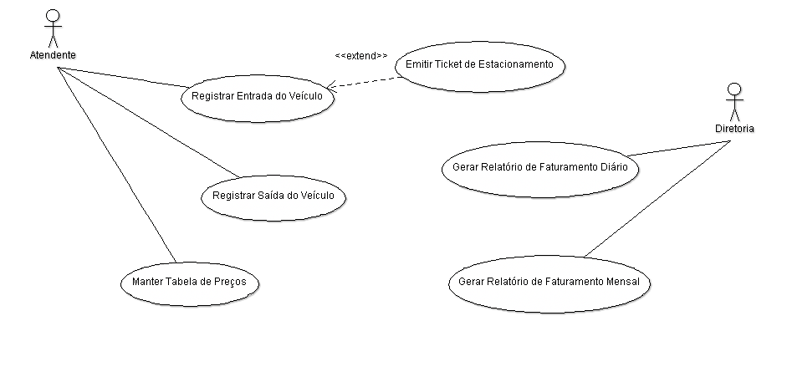

**Figura 5 - Diagrama de Caso de Uso - Controle de Estacionamento**

Os Modelos propostos para as aulas de Laboratório de Programação estão baseados na obra de Melo (2006) de nome Exercitando modelagem em UML / Ana Cristina Melo, da editora Brasport. Os códigos deverão ser implementados na linguagem Java.